NEWS PHP
WEBSITE
PEC-3
DESARROLLO BACKEND CON PHP
Alumno: Jordi Sánchez Torras
https://github.com/jorditosa/News_PHP

Credenciales User
User:
Password:

Contenido
Briefing y template inicial ……………… 2
Lecturas Json y conversión a objetos…… 4
Página Inicio (bloc.php)………………… 5

Briefing y template inicial

El objetivo del proyecto es crear una página de noticias, utilizando ficheros json que son los que almacenaran la información del contenido, y un par de funcionalidades como un cambio de idioma, y una sección de login y usuario personal y protegida.

Normalmente podríamos utilizar un framework para que nos prepare toda la estructura principal del proyecto.
En este caso, el primer paso de todos, es preparar la estructura para posteriormente comenzar con el desarrollo.

La estructura principal de nuestro proyecto, y la explicación de cada directorio es la siguiente:
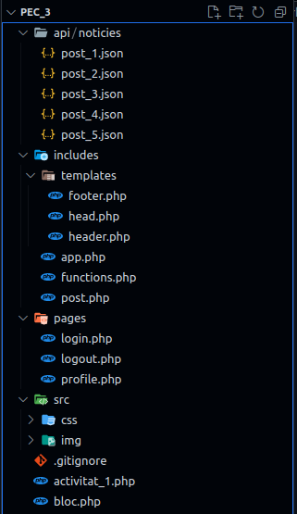

Los directorios se han organizado con estos objetivos:

→ api/noticies : Donde se incluyen todos los archivos json, con cada texto e idioma disponible.

→ includes: En este directorio se estructuan las templates, por un lado, con los componentes que son reutilizables y comunes en todas las páginas, y por otro lado hay los siguientes ficheros:
→ app.php: Aqui se incluyen variables que seran globales y reutilizables en todo el proyecto.
→ functions.php: Tal cúal indica el nombre, se escribirán aquí todas las funciones que podran ser utilizadas en el proyecto.
→ post.php: Podemos considerarlo como el controlador de la información de los json y como se renderizará a la vista, o página bloc.php.

→ pages: Aqui se guardan las páginas propias e exclusivas del proyecto.

→ src: En este directorio se guardan ficheros de imágenes y estilos principalmente.

→ htaccess: Es el fichero con la especificación, muy importante, de como y por dónde debe entrar el servidor cuando renderize el php y lo mande a mostrar al cliente.

→ bloc.php: Es el fichero principal y de entrada del proyecto.

Lecturas Json y conversión a objeto

Página Inicio

Para preparar los bloques de notícias, y solo mostrar las primeras 120 de contenido, utilizamos la función str_word_count($description, 1) para obtener un array de palabras del contenido de la descripción. Luego, utilizamos array_slice() para obtener las primeras 120 palabras y las unimos nuevamente utilizando implode(). Finalmente, mostramos $shortDescription seguido de "..." para indicar que hay más contenido disponible.

